**SINERGI TEKNOLOGI IOT DAN KEARIFAN LOKAL DALAM PENERAPAN LACUDA UNTUK PENANGKAPAN IKAN TRADISIONAL**

**I Made Aditya Nugraha1*, I Gusti Made Ngurah Desnanjaya2**

1Mekanisasi Perikanan, Politeknik Kelautan dan Perikanan Kupang, Indoensia

2Rekayasa Sistem Komputer, Institut Bisnis dan Teknologi Indonesia, Indonesia

[imdadityanugraha@gmail.com](mailto:imdadityanugraha@gmail.com)

|  |  |  |
| --- | --- | --- |
| **ABSTRAK** | | |
| **Abstrak**:Kegiatan pengabdian kepada masyarakat ini bertujuan untuk memperkenalkan dan menerapkan teknologi lampu celup dalam air (lacuda) berbasis *Internet of Things* (IoT) kepada nelayan muda di Nusa Tenggara Timur. Tujuan utamanya adalah meningkatkan pengetahuan dan keterampilan dalam penggunaan teknologi pencahayaan bawah air yang hemat energi, ramah lingkungan, dan efektif untuk penangkapan ikan malam hari. Kegiatan diikuti oleh 38 peserta dan dilaksanakan melalui sosialisasi, pelatihan teknis, praktikum perakitan alat, serta uji coba langsung. Luaran utama berupa modul panduan penggunaan lacuda yang memuat informasi komponen, perakitan, pengoperasian, dan pemecahan masalah teknis. Evaluasi terhadap modul dilakukan menggunakan kuesioner dengan delapan parameter, seperti teknik penyajian, kelengkapan isi, dan desain visual. Hasil evaluasi menunjukkan nilai rata-rata 3,29 dari skala 4, termasuk kategori “baik”. Modul dinilai komunikatif, mudah dipahami, dan sesuai kebutuhan peserta. Kegiatan ini berhasil mentransfer teknologi tepat guna secara partisipatif dan kontekstual, serta membuka peluang pengembangan lebih lanjut di wilayah pesisir lainnya.  **Kata Kunci:** Lacuda; Internet of Thing; Nelayan Muda; Transfer Teknologi Perikanan; Perikanan Digital.  ***Abstract:*** *This community service activity aims to introduce and implement Internet of Things (IoT)-based underwater lighting (lacuda) technology to young fishermen in East Nusa Tenggara. It sought to enhance their knowledge and skills in using energy-efficient and environmentally friendly lighting to improve night fishing effectiveness. A total of 38 participants took part in the activity, which included socialization, technical training, assembly practicals, and field trials. A key output was a lacuda user guide module covering components, assembly steps, operation, and troubleshooting. The evaluation module used a questionnaire based on eight parameters, including presentation technique, content completeness, and visual design. The average score was 3.29 out of 4, categorized as “good.” The module was found to be communicative, practical, and well-suited to local needs. Overall, the activity effectively transferred appropriate technology through a participatory and context-based approach, opening opportunities for broader implementation in other coastal communities.*  ***Keywords:*** *Lacuda, Internet of Thing; Young Fishermen; Fisheries Technology Transfer; Digital Fisheries.* | | |
|
| **C:\Users\WINDOWS 7\Music\OJSQ\JMM\qr-code-JMM copy.jpg** | **Article History:**  Received: 15-06-2025  Revised : 03-07-2025  Accepted: 05-07-2025  Online : 01-08-2025 | C:\Users\WINDOWS 7\Documents\Indeksi\88x31.png  *This is an open access article under the*  ***CC–BY-SA*** *license* | |

1. **LATAR BELAKANG**

Sektor penangkapan ikan tradisional masih menjadi tulang punggung perekonomian komunitas pesisir di Indonesia, terutama bagi nelayan skala kecil yang bergantung pada sumber daya laut untuk keberlangsungan hidup mereka (Yadudin et al., 2018). Aktivitas ini tidak hanya memberikan kontribusi terhadap ketahanan pangan lokal, tetapi juga terhadap penyediaan protein hewani nasional. Namun demikian, nelayan skala kecil sering menghadapi berbagai keterbatasan, mulai dari permodalan hingga akses terhadap teknologi modern, yang berpengaruh pada produktivitas usaha mereka.

Salah satu tantangan utama dalam sektor ini adalah perubahan iklim yang berdampak pada penurunan hasil tangkapan dan perubahan pola migrasi ikan (Kala’Tiku et al., 2023; Santoso & Purwanta, 2008; Santoso et al., 2023). Hal ini mengakibatkan nelayan harus menempuh perjalanan yang lebih jauh atau beroperasi lebih lama di laut, yang pada akhirnya meningkatkan biaya operasional. Kondisi ini diperburuk dengan tingginya ketergantungan nelayan terhadap bahan bakar fosil dan sistem penangkapan yang belum efisien dari sisi energi.

Untuk menjawab tantangan tersebut, pemanfaatan teknologi sederhana, efisien, dan terjangkau menjadi kebutuhan mendesak agar nelayan tetap produktif dan mampu beradaptasi tanpa meninggalkan nilai-nilai kearifan local (Nugraha, 2020; Ziliwu et al., 2019). Dalam konteks ini, teknologi pencahayaan sebagai alat bantu penangkapan ikan malam hari menjadi salah satu titik masuk penting. Praktik penggunaan lampu untuk menarik ikan pelagis kecil seperti teri, cumi-cumi, dan selar masih umum dilakukan oleh nelayan di berbagai daerah di Indonesia.

Sejumlah penelitian telah menunjukkan efektivitas cahaya buatan dalam menarik ikan karena sifat yang meniru cahaya bulan atau merangsang munculnya zooplankton sebagai pakan alami ikan (Imansyah, 2021; Sadubun et al., 2016; Siregar & Koenhardono, 2021; Ziliwu et al., 2019). Namun sistem pencahayaan yang masih konvensional menimbulkan berbagai kendala seperti konsumsi energi yang tinggi, keterbatasan distribusi cahaya ke kolom udara, serta kesulitan dalam mengatur intensitas atau waktu penyalaan. Ketidakefisienan ini berdampak langsung terhadap biaya operasional dan hasil tangkapan nelayan.

Sebagai respon terhadap kondisi tersebut, berbagai penelitian telah dikembangkan untuk menciptakan lampu penangkap ikan yang lebih efisien. Lampu LED yang hemat energi telah mulai diperkenalkan, namun sebagian besar masih dioperasikan secara manual tanpa integrasi teknologi kontrol jarak jauh (Laian et al., 2022; Nurdin et al., 2017; Patty et al., 2023; A. W. Santoso et al., 2020; H. Santoso et al., 2023). Di sisi lain, beberapa penelitian menampilkan potensi besar dari penggunaan lampu celup (*underwater* *light*) karena posisi sumber cahaya yang lebih dekat dengan habitat ikan, sehingga mengurangi kehilangan energi di udara dan meningkatkan efisiensi pencahayaan.

Salah satu inovasi yang kini berkembang adalah lampu celup berbasis *Internet of Things* (IoT), yang memungkinkan pengendalian intensitas cahaya, penyalaan otomatis, serta pemantauan status baterai melalui ponsel pintar (Imansyah, 2021; Nugraha et al., 2025; Nugraha & Desnanjaya, 2022; Tana et al., 2021; Yadudin et al., 2018). Teknologi ini membuka peluang baru bagi nelayan untuk menghemat energi dan mengoptimalkan hasil tangkapan. Sayangnya penerapan teknologi ini di lapangan masih terbatas dan belum merata, terutama di kalangan nelayan kecil.

Melihat kondisi tersebut, kegiatan pengabdian ini dirancang untuk menjawab kebutuhan lapangan melalui pendekatan partisipatif. Kegiatan ini bertujuan memberikan pelatihan langsung kepada nelayan tentang cara merakit, mengoperasikan, dan memelihara lampu celup berbasis IoT. Selain itu, diperkenalkan pula konsep manajemen energi ramah lingkungan untuk mengurangi ketergantungan pada bahan bakar fosil. Dengan demikian, diharapkan terwujud sinergi antara teknologi modern dan praktik lokal, yang tidak hanya meningkatkan hasil tangkapan ikan secara berkelanjutan, tetapi juga memperkuat kapasitas adaptasi nelayan terhadap perubahan iklim dan transformasi digital di sektor kelautan dan perikanan.

1. **METODE PELAKSANAAN**

Kegiatan pengabdian kepada masyarakat ini merupakan bentuk sinergi antara dosen dan mahasiswa untuk mendekatkan inovasi teknologi tepat guna kepada nelayan masyarakat tradisional melalui pemanfaatan lampu celup dalam air (lacuda) berbasis IoT sebagai solusi pencahayaan efisien dan ramah lingkungan dalam aktivitas penangkapan ikan malam hari. Kegiatan dilaksanakan di Desa Bolok Kupang Barat, Nusa Tenggara Timur yang merupakan daerah pesisir dengan kekayaan sumber daya ikan namun masih terbatas dalam pemanfaatan teknologi modern.

Peserta kegiatan adalah para anak muda lokal sebanyak 38 orang yang berniat mempelajari berbagai teknologi dalam bidang permesinan perikanan, yang selama ini mengandalkan alat tangkap sederhana seperti pukat pantai, pukat cincin, jaring hayut, bagan tancap, huhate, pancing tonda, dan alat pancing lainnya. Dalam keseharian, mereka masih menggunakan lampu permukaan berbasis genset yang tidak hanya boros bahan bakar tetapi juga menghasilkan polusi suara dan udara. Kegiatan ini hadir sebagai upaya pemberdayaan dengan pendekatan teknologi yang mudah diterapkan, hemat energi, dan berbiaya operasional rendah.

Dalam mendukung pemahaman dan keinginan penggunaan alat, tim pelaksana juga menyusun dan membagikan cara pengunaan praktis berjudul “*User Manual Lacuda IoT*”. Panduan ini berisi panduan teknis mulai dari prinsip kerja alat, skema elektronik, langkah-langkah perakitan, cara pengoperasian melalui aplikasi Android, hingga tips pemeliharaan alat. Modul tersebut menjadi sarana edukatif penting agar peserta tidak hanya memahami teori tetapi juga dapat melakukan praktik secara mandiri setelah kegiatan selesai.

Langkah pelaksanaan kegiatan pengabdian kepada masyarakat ini dibagi ke dalam tiga tahap utama, yaitu pra-kegiatan, kegiatan inti, dan pemantauan serta evaluasi. Pada tahap pra-kegiatan, tim pelaksana terlebih dahulu melakukan survei lokasi di Desa Bolok untuk mengidentifikasi kebutuhan teknologi dan melakukan pemetaan terhadap jenis alat tangkap yang paling sering digunakan oleh nelayan setempat. Setelah itu, dilakukan koordinasi dengan pihak pemerintah desa, tokoh masyarakat, serta ketua kelompok nelayan untuk memperoleh dukungan dan memastikan keterlibatan aktif masyarakat dalam kegiatan. Tahapan ini juga meliputi penyusunan materi pelatihan, panduan desain modul, serta persiapan alat lacuda, meliputi komponen-komponen seperti lampu LED tahan air, mikrokontroler, panel surya, dan sistem kendali berbasis IoT. Sebelum alat digunakan di lapangan, dilakukan pula uji coba sistem secara internal di laboratorium kampus untuk memastikan semua perangkat berjalan sesuai dengan fungsinya, seperti terlihat pada Tabel 1.

**Tabel 1.** Tahapan Kegiatan Inti

|  |  |  |
| --- | --- | --- |
| **Nama Kegiatan** | **Materi** | **Pemateri** |
| Sosialisasi & Pengenalan Teknologi | Tantangan nelayan & potensi IoT dalam penangkapan ikan | Dosen & Tokoh Mitra |
| Pelatihan & Praktikum Perakitan | Instalasi lacuda, penggunaan modul, koneksi aplikasi Android | Dosen & Mahasiswa |
| Uji Coba di Lapangan | Penggunaan alat di perairan pada malam hari | Tim Lapangan (Mahasiswa–Nelayan) |
| Workshop Diskusi & Tindak Lanjut | Refleksi pengalaman, evaluasi hasil tangkapan, perbaikan teknis | Dosen & Perwakilan Mitra |

Tahap kegiatan inti terdiri dari empat kegiatan dan terdiri dari beberapa sesi utama (Tabel 1). Kegiatan pertama dimulai dengan sosialisasi dan pengenalan teknologi, yang membahas tantangan nelayan dalam kegiatan penangkapan ikan malam hari serta potensi pemanfaatan teknologi berbasis IoT untuk meningkatkan efisiensi dan produktivitas tangkapan. Kegiatan ini disampaikan oleh tim dosen bersama tokoh mitra setempat. Pada kegiatan kedua, dilakukan pelatihan dan praktikum perakitan alat, di mana peserta diajarkan secara langsung bagaimana cara merakit dan mengoperasikan lacuda menggunakan panduan modul yang telah disiapkan, serta melakukan koneksi dengan aplikasi Android.

Kegiatan berikutnya, peserta terlibat langsung dalam uji coba alat di lapangan, dengan mengoperasikan lacuda pada kegiatan melaut malam hari. Terakhir, kegiatan keempat diisi dengan kegiatan *workshop*, diskusi evaluatif, dan tindak lanjut, yang bertujuan untuk menggali pengalaman peserta, menilai efektivitas alat, serta menyerap berbagai masukan untuk penyempurnaan teknologi.

Pemantauan dan evaluasi kegiatan dilakukan secara bertahap dan menyeluruh untuk memastikan efektivitas dan keberlangsungan program. Saat kegiatan berlangsung, dilakukan evaluasi melalui angket kepuasan peserta, observasi langsung, serta diskusi interaktif guna menilai tingkat pemahaman dan keterampilan peserta dalam merakit dan mengoperasikan alat. Sementara itu, pasca kegiatan, tim melakukan kunjungan lapangan dan wawancara mendalam tentang para nelayan guna efektivitas penggunaan lacuda saat melaut, mencakup aspek hasil tangkapan, konsumsi energi, kemudahan pengoperasian, serta potensi penerapan alat ini secara lebih luas di kalangan nelayan setempat. Pendekatan ini memastikan bahwa kegiatan tersebut tidak hanya bersifat sementara, tetapi juga memberikan dampak jangka panjang yang positif bagi masyarakat pesisir.

1. **HASIL DAN PEMBAHASAN**
2. **Sosialisasi dan Penggalangan Partisipasi**

Kegiatan pengabdian diawali dengan sosialisasi kepada 38 nelayan setempat, sebagian besar nelayan muda. Sosialisasi bertujuan memperkenalkan teknologi lampu celup dalam air berbasis IoT (lacuda), sekaligus membangun partisipasi dan rasa memiliki terhadap program. Materinya mencakup tantangan penangkapan ikan malam hari, tingginya konsumsi bahan bakar pada lampu tradisional, serta potensi peningkatan hasil tangkapan dengan teknologi hemat energi. Kegiatan berlangsung interaktif; peserta aktif bertanya seputar cara kerja alat, sumber energi, dan penerapannya pada kapal kecil.

1. **Pelatihan Teknis dan Pemahaman Konseptual**

Tahap berikutnya adalah pelatihan teknis yang bertujuan membekali peserta dengan pemahaman tentang prinsip kerja lacuda dan sistem IoT. Materi meliputi fungsi komponen seperti mikrokontroler ESP32, sensor tegangan, LED tahan air, serta aplikasi pengontrol berbasis Android. Peserta juga memperkenalkan konsep dasar IoT yang memungkinkan kontrol alat dari jarak jauh melalui Wi-Fi. Pelatihan berlangsung selama satu hari dengan metode presentasi, simulasi visual, dan diskusi interaktif.

1. **Praktikum Perakitan Alat**

Tahap ini dilanjutkan dengan sesi praktikum perakitan alat lacuda. Peserta berada dalam kelompok kecil untuk memastikan setiap orang terlibat langsung. Setiap kelompok penerima kit lengkap berisi LED tahan air, casing, baterai litium, sensor voltase, dan mikrokontroler yang telah diberikan. Dengan bimbingan tim siswa, peserta mengikuti langkah demi langkah mulai dari penyeolderan hingga uji coba alat. Praktikum ini bertujuan meningkatkan kepercayaan diri dan kemandirian peserta. Gambar 1 menunjukkan suasana praktikum kolaboratif, di mana sebagian peserta merakit alat elektronik untuk pertama kalinya dengan antusias dan terbantu oleh panduan visual yang jelas.

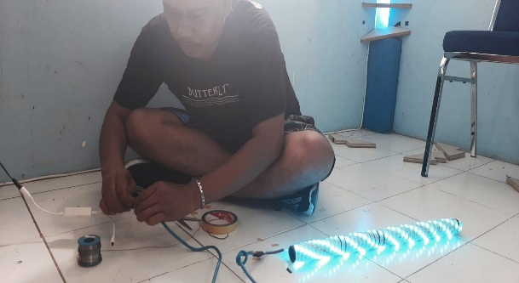

**Gambar 1**. Praktikum Perakitan Alat

1. **Uji Coba Lapangan dan Validasi Alat**

Tahap paling aplikatif adalah uji coba lacuda langsung di wilayah pesisir pada malam hari. Alat dipasang di kapal dan dilakukan respons ikan terhadap cahaya. Uji coba ini memvalidasi kinerja alat dalam kondisi nyata, termasuk efisiensi daya dan kemudahan pengoperasian melalui aplikasi. Peserta juga membandingkan hasilnya dengan lampu tradisional. Gambar 2 menunjukkan bahwa lacuda berhasil menarik ikan pelagis kecil seperti selar dan cumi-cumi dalam waktu singkat. Peserta menyatakan alat lebih efektif dan mudah digunakan, serta menjadi pengalaman paling berkesan karena melihat langsung manfaat dari alat yang mereka rakit sendiri.

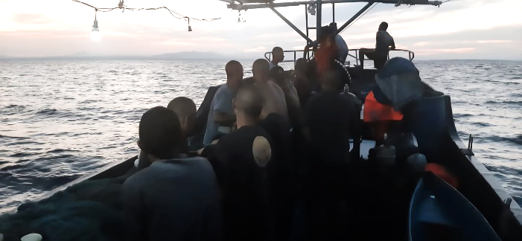

**Gambar 2**. Uji Coba Lapangan dan Validasi Alat

1. **Evaluasi Kegiatan dan Tindak Lanjut**

Sebagai tahap penutup, dilakukan evaluasi kegiatan untuk mengetahui tingkat pemahaman peserta, efektivitas metode pelatihan, serta kualitas modul dan kesiapan peserta dalam mengadopsi teknologi. Evaluasi dilakukan menggunakan angket yang mencakup enam parameter utama, dengan skala penilaian 1–4.

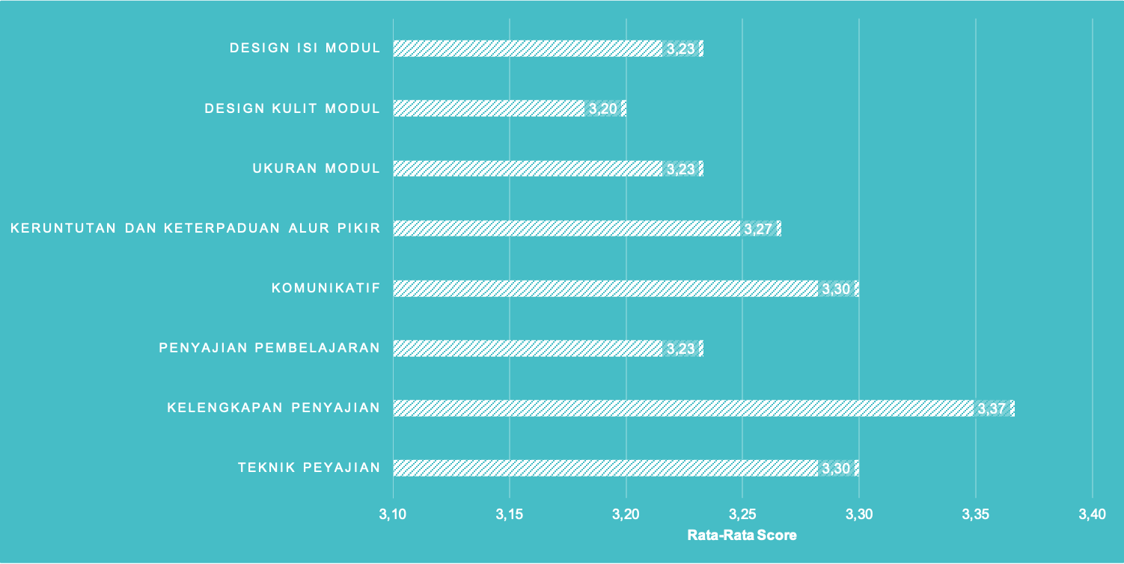

**Gambar 3**. Nilai Score User Manual Lacuda IoT

Berdasarkan Gambar 3 menampilkan skor rata-rata dari delapan parameter penilaian terhadap modul lacuda berbasis IoT, terlihat bahwa secara umum seluruh aspek mendapatkan skor di atas 3,20 dari skala 4, yang menunjukkan kualitas modul berada dalam kategori “baik”. Nilai tertinggi diperoleh pada parameter “Kelengkapan Penyajian” dengan skor 3,37, yang menunjukkan bahwa peserta merasa modul ini menyajikan informasi secara menyeluruh, mulai dari teori, langkah teknis, hingga panduan praktis di lapangan. Parameter “Teknik Penyajian” dan “Komunikatif” juga mendapatkan skor tinggi, masing-masing 3,30, yang mencerminkan bahwa bahasa dan alur penulisan dalam modul dinilai cukup jelas, terstruktur, dan mudah dipahami. Hal ini diperkuat dengan skor 3,27 pada aspek “Keruntutan dan Keterpaduan Alur Pikir”, yang menunjukkan bahwa materi disusun secara logistik dan konsisten antarbagian. Sementara itu, aspek “Design Isi Modul”, “Penyajian Pembelajaran”, dan “Ukuran Modul” memperoleh skor sama yaitu 3,23, yang berarti cukup memuaskan namun masih memiliki ruang untuk perbaikan, khususnya dalam memperkuat tampilan visual dan kemudahan penggunaan modul di lapangan. Skor terendah, yaitu 3,20, dicatat pada aspek “Desain Kulit Modul”, meskipun nilainya masih dalam kategori baik, ini menunjukkan adanya peluang untuk menyempurnakan desain penutup agar lebih menarik dan representatif terhadap isi modul. Secara keseluruhan, visualisasi data ini memperkuat bahwa modul yang disusun telah berhasil memenuhi standar pedagogi dan teknis yang diperlukan dalam mendukung proses transfer teknologi kepada masyarakat nelayan.

Pada hasil kegiatan pengabdian, selanjutnya dilakukan evaluasi kegiatan. Hasil evaluasi menunjukkan bahwa materi pelatihan mengenai penggunaan lampu celup dalam air (lacuda) berbasis IoT sangat relevan dengan kebutuhan nelayan. Hal ini tercermin dari antusiasme peserta selama sesi pelatihan dan banyaknya pertanyaan yang diajukan. Materi juga disusun sesuai dengan konteks lokal, sehingga mampu mengintegrasikan teknologi modern dengan kearifan tradisional dalam praktik penangkapan ikan. Partisipasi masyarakat tergolong sangat tinggi, dengan total 38 peserta yang sebagian besar merupakan nelayan muda yang terbuka terhadap inovasi. Kegiatan ini dinilai berhasil membangun rasa memiliki terhadap teknologi baru yang diperkenalkan. Metode pelatihan yang digunakan berupa kombinasi ceramah, diskusi interaktif, praktik langsung, dan uji coba lapangan terbukti efektif. Sesi uji coba menjadi bagian paling menarik dan aplikatif bagi peserta. Dari sisi keinginan, sebagian besar peserta merasa yakin dapat mereplikasi teknologi ini secara mandiri dengan bantuan modul yang telah disediakan. Bahkan, beberapa peserta mengusulkan pelatihan lanjutan serta pengembangan alat dengan kapasitas lebih besar untuk skala kelompok nelayan.

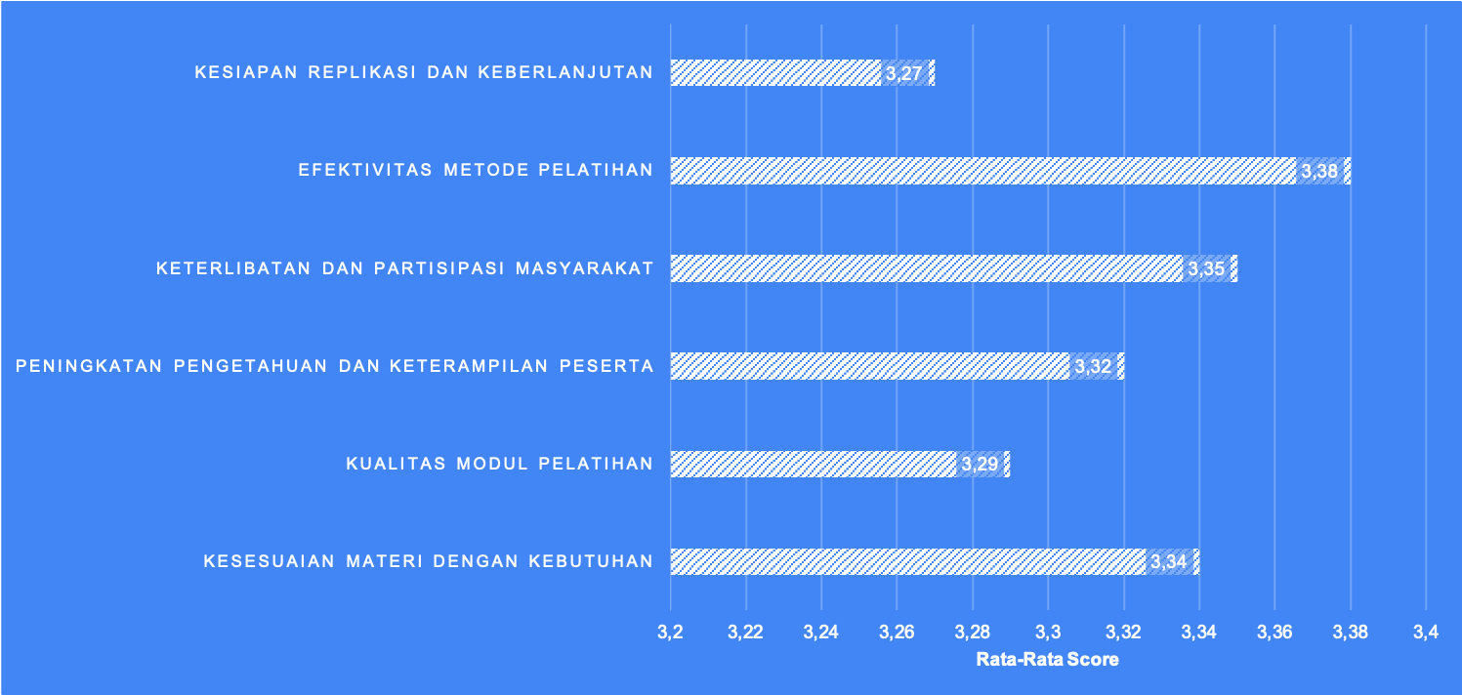

**Gambar 4**. Evaluasi Kegiatan Pengabdian

Berdasarkan hasil kuesioner evaluasi, nilai rata-rata keseluruhan dari enam parameter evaluasi adalah 3,32 dari skala 4, yang termasuk dalam kategori “baik” (Gambar 4). Parameter dengan skor tertinggi adalah efektivitas metode pelatihan (3,38), diikuti oleh keterlibatan dan partisipasi masyarakat (3,35), serta kesesuaian materi dengan kebutuhan masyarakat (3,34). Aspek peningkatan pengetahuan dan keterampilan peserta memperoleh skor 3,32, dan kualitas modul pelatihan mendapat nilai 3,29. Meskipun kesiapan replikasi dan mencatat skor terendah (3,27), namun tetap berada pada kategori “baik” dan menunjukkan kesiapan peserta dalam mengadopsi dan mengembangkan teknologi ini ke depannya.

Secara keseluruhan, kegiatan ini berhasil memberikan dampak positif dalam aspek pendidikan, peningkatan kapasitas, dan penerapan teknologi tepat guna. Evaluasi menunjukkan bahwa pendekatan sinergis antara teknologi IoT dan kearifan lokal efektif dalam mendorong modernisasi sektor perikanan secara tradisional partisipatif dan inklusif. Kegiatan ini diharapkan dapat menjadi model yang potensial untuk direplikasi di komunitas perikanan lainnya.

1. **SIMPULAN DAN SARAN**

Kegiatan pengabdian ini berhasil memperkenalkan dan menerapkan teknologi lampu celup dalam air (lacuda) berbasis IoT kepada nelayan, khususnya nelayan muda. Partisipasi aktif, materi yang relevan, serta efektivitas metode pelatihan menunjukkan bahwa kegiatan ini tepat guna dan kontekstual. Modul panduan mendapat penilaian “baik” di seluruh aspek dengan skor rata-rata di atas 3,20, menandakan bahwa penyajian materi, kelengkapan informasi, dan visualisasi telah mendukung pemahaman peserta, meskipun masih ada ruang perbaikan pada desain sampul dan media visual. Evaluasi kegiatan secara umum mencatat skor rata-rata 3,32, dengan efektivitas pelatihan dan partisipasi peserta sebagai aspek tertinggi. Hasil ini mencerminkan keberhasilan dalam mentransfer pengetahuan sekaligus membangun adopsi teknologi secara mandiri. Sebagai tindak lanjut, direkomendasikan adanya penelitian dampak ekonomi dan ekologi dari penggunaan lacuda, serta pengembangan teknologi digital lainnya seperti sensor kualitas udara dan pemetaan lokasi penangkapan. Kolaborasi antara perguruan tinggi, pemerintah daerah, dan komunitas nelayan perlu diperkuat guna mendukung keberlanjutan inovasi teknologi di sektor perikanan secara inklusif dan berkelanjutan.

**UCAPAN TERIMA KASIH**

Terima kasih kepada Kementerian Kelauatan dan Perikanan Indonesia dan Instiki atas segala dukungan yang telah diberikan.

**DAFTAR RUJUKAN**

Imansyah, F. (2021). Penerapan Teknologi Lampu Celup Bawah Air (Lacuba) Untuk Nelayan Bagan Tancap Guna Meningkatkan Kapasitas Ikan Tangkapan. *Jurnal Pengabdi*, *4*(2), 155–169. <https://doi.org/10.26418/jplp2km.v4i2.46823>

Kala’Tiku, Y., Kaparang, F. E., & Modaso, V. O. J. (2023). Studi penurunan suhu palka dan ikan hasil tangkapan. *Jurnal Ilmu Dan Teknologi Perikanan Tangkap*, *8*(2), 47–54. <https://doi.org/10.35800/jitpt.8.2.2023.47988>

Laian, N., Patty, W., & Kalangi, P. N. I. (2022). Comparison of Catch and Fish Interest in Surface LED Lights and Underwater LED Lights at FADs around Rafts in Manado Bay. *Jurnal Ilmiah PLATAX*, *11*(1). <https://doi.org/10.35800/jip.v11i1.43939>

Nugraha, I. M. A. (2020). Penggunaan Pembangkit Listrik Tenaga Surya Sebagai Sumber Energi Pada Kapal Nelayan: Suatu Kajian Literatur. *Jurnal Sumberdaya Akuatik Indopasifik*, *4*(2), 101–110. <https://doi.org/10.46252/jsai-fpik-unipa.2020.vol.4.no.2.76>

Nugraha, I. M. A., & Desnanjaya, I. G. M. N. (2022). Sosialisasi Teknologi Tempat Sampah Berbasis Internet of Thing (IoT) Untuk Menjaga Keragaman Hayati Kelautan dan Perikanan. *Jurnal Masyarakat Madani Indonesia*, *1*(3), 97–102. <https://doi.org/10.59025/js.v1i3.35>

Nugraha, I. M. A., Desnanjaya, I. G. M. N., Malelak, F. Y., Pramana, P. I., & Taopan, R. M. R. (2025). Edukasi pemanfaatan lacuda led pada nelayan di desa Oemata Nunu Nusa Tenggara Timur. *Panrita Abdi-Jurnal Pengabdian Pada Masyarakat*, *9*(1), 15–23. <https://doi.org/https://doi.org/10.20956/pa.v9i1.26875>

Nurdin, E., Natsir, M., & Hufiadi, H. (2017). Pengaruh Intensitas Cahaya Terhadap Ketertarikan Gerombolan Ikan Pelagis Kecil Pada Mini Purse Seine Di Perairan Pemalang Jawa Tengah. *Jurnal Penelitian Perikanan Indonesia*, *13*(2), 125–132. <https://doi.org/10.15578/jppi.13.2.2007.125-132>

Patty, W., Pangalila, F., & Silooy, F. (2023). Penerapan Attractor Cahaya Pada Konstruksi Alat Tangkap Bubu Untuk Nelayan Bubu Desa Likupang Kampung Ambong, Kecamatan Likupang Timur Kabupaten Minahasa Utara Provinsi Sulawesi Utara. *VIVABIO: Jurnal Pengabdian Multidisiplin*, *5*(2), 100–104. <https://doi.org/10.35799/vivabio.v5i2.51542>

Sadubun, E. A., Labaro, I. L., & Kayadoe, M. E. (2016). Durasi keberadaan ikan di bawah cahaya lampu yang diamati melalui CCTV di perairan Teluk Manado, Sulawesi Utara. *Jurnal Ilmu dan Teknologi Perikanan Tangkap*, *2*(2), 94–100. <https://doi.org/10.35800/jitpt.2.2.2015.10401>

Santoso, A. W., Baskoro, M. S., Iskandar, B. H., & Novita, Y. (2020). Pemanfaatan Lampu Led Untuk Peningkatan Hasil Tangkapan Pada Kapal Hand Line Di Kendari. *Jurnal Teknik*, *9*(1). <https://doi.org/10.31000/jt.v9i1.2486>

Santoso, H., Puspito, G., Wahju, R. I., & Zulkarnain, Z. (2023). Pengembangan Desain Dan Konstruksi Lampu Atraktor Pada Bagan. *Jurnal Teknologi Perikanan Dan Kelautan*, *13*(2), 163–173. <https://doi.org/10.24319/jtpk.13.163-173>

Siregar, H. M., & Koenhardono, E. S. (2021). Rancang Bangun Lampu Pengumpul Ikan Berbasis Diode yang Efektif dan Efisien serta Berpropulsor Dalam Skala Model. *Jurnal Teknik ITS*, *9*(2), G96–G102. <https://doi.org/10.12962/j23373539.v9i2.56881>

Tana, E. A., Labaro, I. L., & Kayadoe, M. E. (2021). Kajian Musim Penangkapan Ikan Teri Dengan Bagan Tancap Di Perairan Selat Makassar Kabupaten Pinrang Provinsi Sulawesi Selatan. *Jurnal Ilmu Dan Teknologi Perikanan Tangkap*, *6*(2), 12–17. <https://doi.org/10.35800/jitpt.v6i1.30640>

Yadudin, Y., Sondita, M. F. A., Zulkarnain, Z., & Purwangka, F. (2018). Pengaruh Penggunaan Rumpon Portable Dan Jenis Lampu Setting Terhadap Hasil Tangkapan Bagan Tancap Di Perairan Teluk Palabuhanratu, Jawa Barat. *Albacore Jurnal Penelitian Perikanan Laut*, *2*(3), 252–262. <https://doi.org/10.29244/core.2.3.253-262>

Ziliwu, B. W., Yaqin, R. I., Arkham, M. N., & Daulay, H. A. (2019). Perancangan Lampu Light Emitting Diode (Led) Pemikat Ikan. *Aurelia Journal*, *1*(1). <https://doi.org/10.15578/aj.v1i1.8377>